Visite Jesus Sacramentado

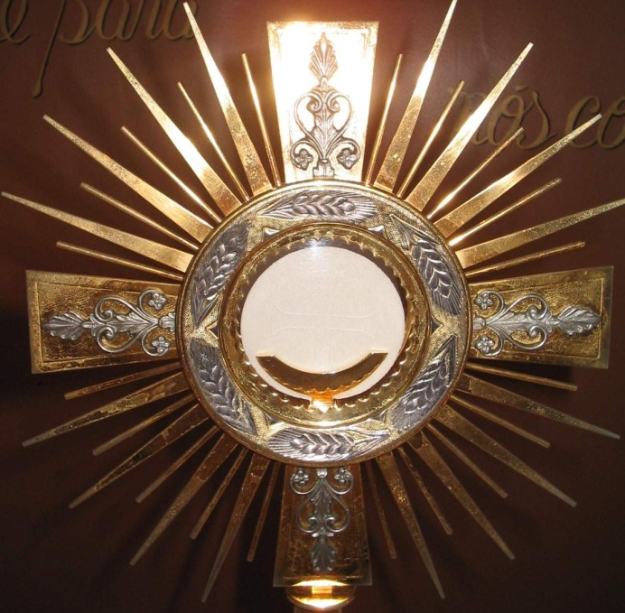
Jesus está no Sacrário, como no Céu, com os braços abertos e as mãos repletas de graças para aqueles que forem buscá-las com o coração aberto. São João Bosco dizia:
“Quereis que o Senhor vos dê muitas graças? Visitai-o muitas vezes. Quereis que Ele vos dê poucas graças? Visitai-o raramente. Quereis que o demônio vos assalte? Visitai raramente a Jesus Sacramentado. Quereis que o demônio fuja de vós ? Visitai a Jesus muitas vezes. Não omitais nunca a visita ao Santíssimo Sacramento, ainda que seja muito breve, mas contanto que seja constante.”
E Santo Afonso de Ligório, doutor da Igreja dizia que:
“Os soberanos desta terra nem sempre, nem com facilidade concedem audiência; mas o Rei do céu, ao contrário, escondido debaixo dos véus eucarísticos, está pronto a receber qualquer um… Ficai certos de que de todos os instantes da vossa vida, o tempo que passardes diante do Divino Sacramento será o que vos dará mais força durante a vida, mais consolação na hora da morte e durante a eternidade.”
A Igreja, desde o seu início, quis manter Jesus nos Sacrários da terra para ali ele ser amado, louvado e derramar sobre nós as suas bênçãos, e poder ser levado aos doentes.
No livro das suas Confissões, Santo Agostinho dá um testemunho marcante. Ele diz que se converteu porque a sua mãe, Santa Mônica, entrava na igreja, três vezes por dia, e pedia a sua conversão a Jesus sacramentado. “As suas lágrimas eram como o sangue do seu coração destilado em lágrimas nos seus olhos.”
Jovem, não há problema, qualquer que seja, que você não possa resolver ali diante do Sacrário. Deus está ali. O que mais desejar?
Chiara Lubich disse certa vez que, enquanto houver a Eucaristia, o homem não caminhará sozinho, e enquanto houver um sacrário, não haverá solidão.
Que grande riqueza a nossa, de podermos viver em um país católico, onde se pode encontrar com facilidade uma igreja, com as suas portas abertas, guardando no seu interior o Rei da Glória, que nos espera com as mãos cheias de graças!…
Prof. Felipe Aquino

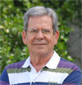
O Prof. Felipe Aquino é doutor em Engenharia Mecânica pela UNESP e mestre na mesma área pela UNIFEI. Foi diretor geral da FAENQUIL (atual EEL-USP) durante 20 anos e atualmente é Professor de História da Igreja do “Instituto de Teologia Bento XVI” da Diocese de Lorena e da Canção Nova. Cavaleiro da Ordem de São Gregório Magno, título concedido pelo Papa Bento XVI, em 06/02/2012. Foi casado durante 40 anos e é pai de cinco filhos. Na TV Canção Nova, apresenta o programa “Escola da Fé” e “Pergunte e Responderemos”, na Rádio apresenta o programa “No Coração da Igreja”.Nos finais de semana prega encontros de aprofundamento em todo o Brasil e no exterior. Escreveu 73 livros de formação católica pelas editoras Cléofas, Loyola e Canção Nova.

Fonte: http://cleofas.com.br/visite-jesus-sacramentado/

